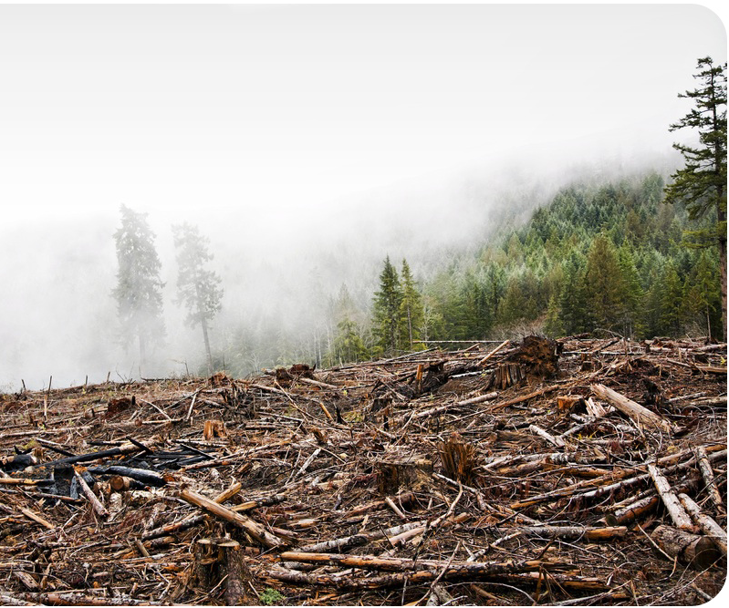
Figura 1-Las rocas y del suelo se crean en diferentes maneras.
¿Sabía usted?
1 El desgaste se rompe rocas en pedazos más pequeños. El hielo hace que las rocas para romper mecánicamente aparte porque el agua se expande cuando se congela. La lluvia ácida cambia rocas químicamente.
2 La erosión es el movimiento de las piezas rotas de roca. El agua y la gravedad causan la erosión de las partículas de roca más pequeños aguas abajo mediante la colocación de ellos en una nueva ubicación. Esto se llama deposición.
3 El suelo se compone de pequeños trozos de roca que se han roto durante cientos, si no miles, de años mezclados con los restos de plantas y animales. El suelo es el hogar de muchos organismos, desde plantas y raíces de las lombrices y hormigas (ver fig. 1).
Así que, ¿por qué es importante para mí?

4 Soil es un recurso precioso. Nos permite cultivar alimentos y proporciona los materiales que utilizamos para hacer todo, desde la camisa que usted tiene en la medicina que tomó esta mañana.
5 Soil puede ser dañado por las prácticas agrícolas no sostenibles y tala rasa donde se eliminan todos los árboles en un área.
¿Cuáles son las grandes ideas que necesito saber?
6 El desgaste cambios roca sólida en los sedimentos. Los sedimentos son diferentes tamaños de partículas de roca. Enormes rocas son sedimentos, por lo que es de grava. En el otro extremo de la escala, limo y arcilla también son sedimentos (ver fig. 2).

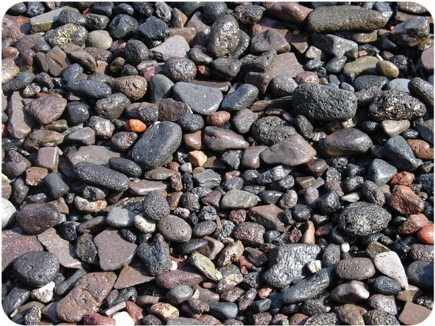
Figura 2 - Los sedimentos pueden ser de diferentes tamaños
7 Rompe la intemperie mecánicas de las rocas en pedazos más pequeños, sin cambiar la propia roca. Estas pequeñas piezas son como la roca más grande, sino que son simplemente más pequeño.
8 Acuñamiento del hielo se debe a que el agua se expande cuando se pasa de líquido a sólido (ver fig. 3). Cuando la temperatura es cálida, el agua se abre camino en las grietas de la roca. Cuando la temperatura se enfría por debajo de cero, el hielo ocupa más espacio y grietas de la roca.

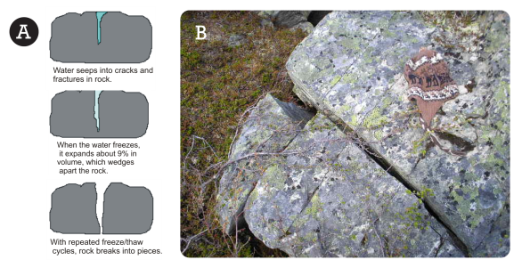
Figura 3 - acuñamiento hielo
9 Con abrasión, una piel de piedra contra otra roca.El agua en movimiento y la gravedad hace que la abrasión. Rocas caen por una pendiente o se mueven por el agua y el golpe contra la otra romperlos en trozos más pequeños.
10 Como las raíces de las plantas crecen, se acuñan abrir la grieta. Animales de madriguera también pueden causar erosión. Al excavar en busca de comida o la creación de un agujero para vivir, el animal puede romper la roca.
11 Chemical es diferente a la meteorización mecánica. Los minerales en el cambio roca químicamente y el resultado de la erosiónes un tipo de roca.

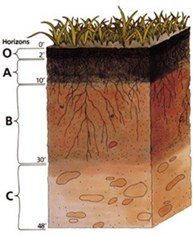
Figura 4 - Horizontes
12 Water es notable en términos de todas las cosas que puede hacer. Algunos tipos de roca pueden disolver completamente en agua! Otros minerales cambian mediante la adición de agua en su estructura; este mineral agua rica puede convertirse en una estalactita y una estalagmita.
13 El suelo está hecho de materiales inorgánicos (sustancias inertes como piedras y arena) y materiales orgánicos (de plantas y animales).
14 En los espacios de las capas superiores de suelo son millones de organismos vivos.Los descomponedores que se alimentan de materiales vegetales y de otros animales incluyen las lombrices, hormigas, bacterias, y hongos.
15 Soil son diferentes capas de suelo con la profundidad. La mayoría de la intemperie se produce en la capa superior. Esta capa está más expuesta a la intemperie! Es donde el agua dulce entra en contacto con el suelo. Cada capa inferior es resistido un poco menos de la capa superior (Ver fig. 4).

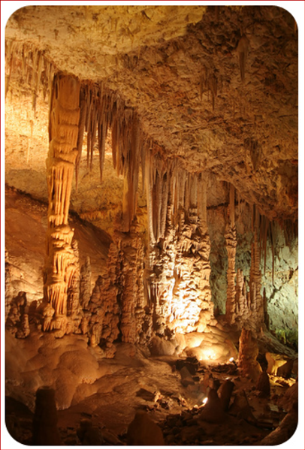
Figura 5 - Estalactitas (Top) y estalagmitas
en una cueva de piedra caliza.
16 El horizonte "A" es más comúnmente llamado la capa superior del suelo. La capa superficial del suelo es por lo general la capa más oscura de la tierra. Es la capa con el material más orgánico. Humus forma a partir de toda la basura de la planta y animal que cae a o crece en el suelo.
17 El horizonte "B", también se le llama el subsuelo. Minerales y arcillas solubles se acumulan en el subsuelo. Debido a que tiene menos materia orgánica, esta capa es marrón más claro que el color de tierra vegetal. También contiene más agua debido a la presencia de hierro y arcilla.
18 El horizonte "C" está hecho de roca parcialmente roto.
¿Qué pasa?
19 Cada tipo de climas de rock en su propio camino. Las rocas ígneas como el granito tienden a superar poco a poco porque son difíciles. El agua no puede penetrar fácilmente en ellos. Otros tipos de rocas son fácilmente degradado, ya que se disuelven fácilmente en ácidos débiles. La piedra caliza es una roca sedimentaria que se disuelve fácilmente y hace Estalactitas y estalagmitas en cuevas (ver fig. 5).

